**บ้านนาล้อม หมู่ที่ ๒, ๑๐**

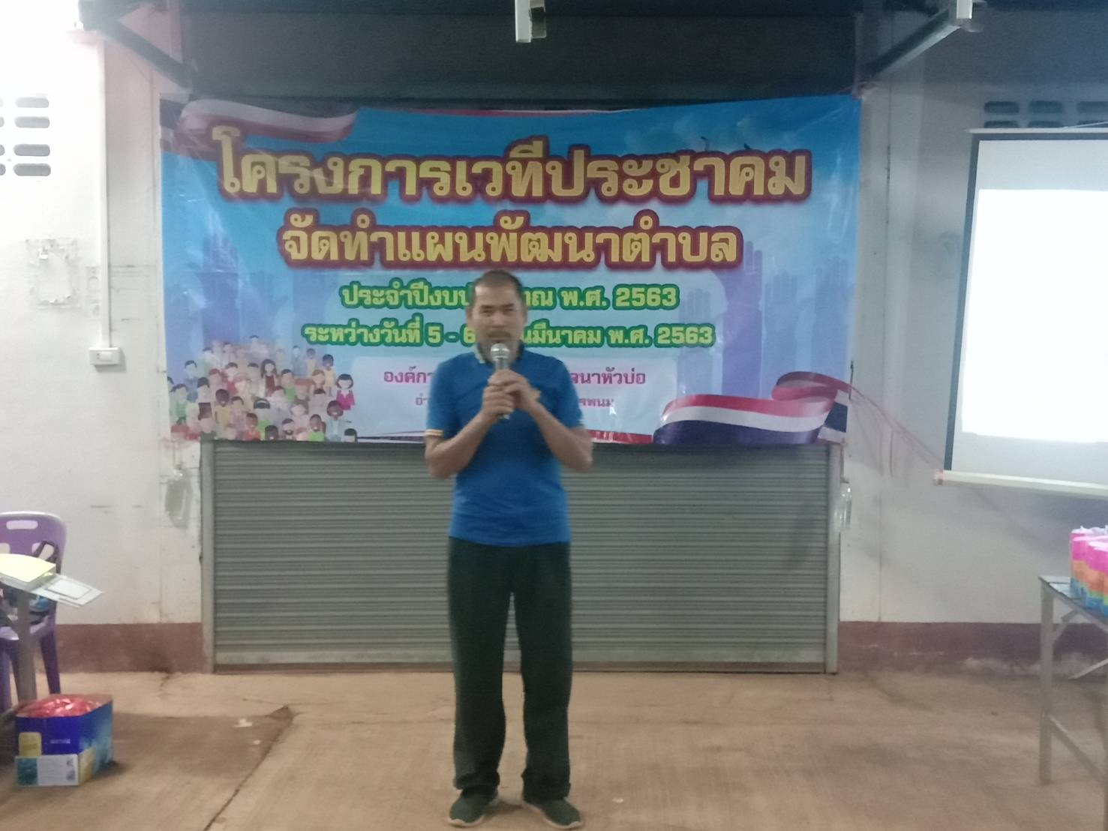

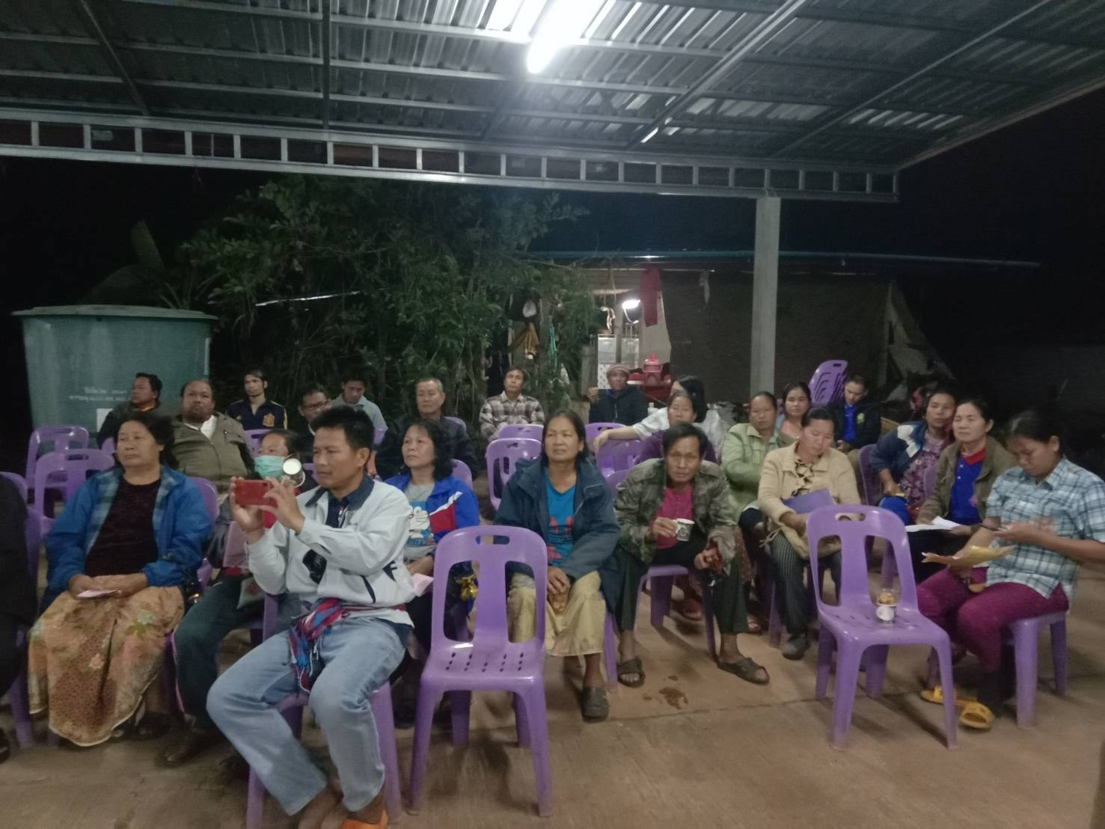

ในระหว่างวันที่ ๕-๖ มีนาคม ๒๕๖๓ องค์การบริหารส่วนตำบลนาหัวบ่อ ได้ออกพื้นที่จัดเวทีประชาคมหมู่บ้าน เพื่อรับฟังปัญหาความต้องการของประชาชนตำบลนาหัวบ่อ และให้ความรู้ด้านต่าง ๆ ตามอำนาจหน้าที่ หมู่ที่ ๑ - ๑๐ เพื่อจัดทำแผนพัฒนาท้องถิ่นตำบลนาหัวบ่อ โดยมีตัวแทนจากหน่วยงานราชการในพื้นที่ ผู้นำชุมชน กลุ่มองค์กรต่าง ๆ สมาชิกสภา กำนัน ผู้ใหญ่บ้าน และประชาชนตำบลนาหัวบ่อ มีส่วนร่วมประชุมในการจัดทำแผนพัฒนาท้องถิ่นปี พ.ศ. ๒๕๖๓

**บ้านหนองผักตบ หมู่ที่ ๔, ๙**

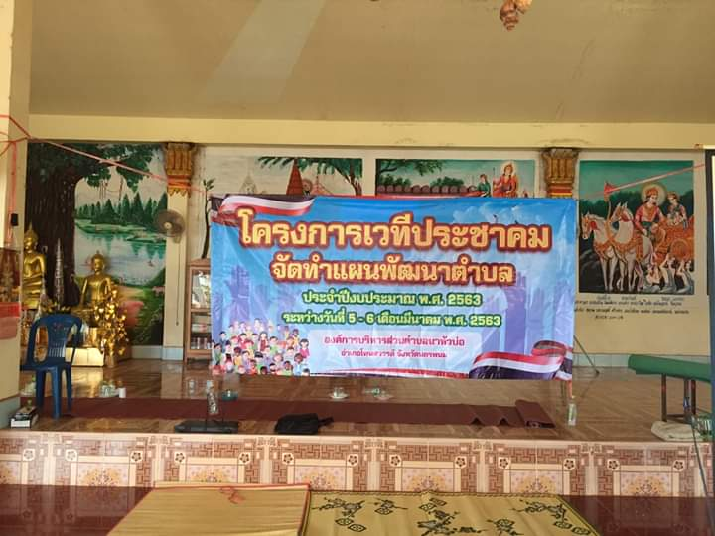

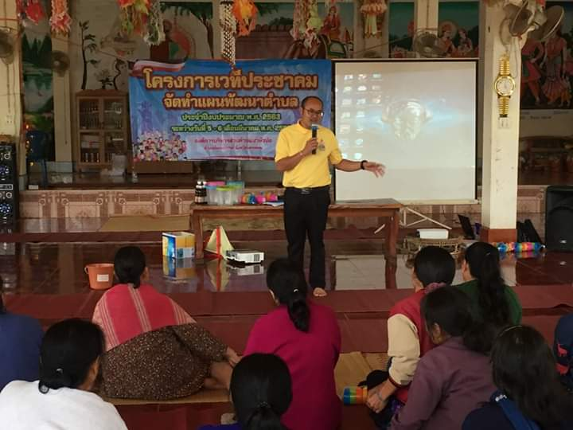

ในระหว่างวันที่ ๕-๖ มีนาคม ๒๕๖๓ องค์การบริหารส่วนตำบลนาหัวบ่อ ได้ออกพื้นที่จัดเวทีประชาคมหมู่บ้าน เพื่อรับฟังปัญหาความต้องการของประชาชนตำบลนาหัวบ่อ และให้ความรู้ด้านต่าง ๆ ตามอำนาจหน้าที่ หมู่ที่ ๑ - ๑๐ เพื่อจัดทำแผนพัฒนาท้องถิ่นตำบลนาหัวบ่อ โดยมีตัวแทนจากหน่วยงานราชการในพื้นที่ ผู้นำชุมชน กลุ่มองค์กรต่าง ๆ สมาชิกสภา กำนัน ผู้ใหญ่บ้าน และประชาชนตำบลนาหัวบ่อ มีส่วนร่วมประชุมในการจัดทำแผนพัฒนาท้องถิ่นปี พ.ศ. ๒๕๖๓

**บ้านนาหัวบ่อ หมู่ที่ ๓, บ้านหนองบัวแดง หมู่ที่ ๗ และบ้านเจริญศิลป์ หมู่ที่ ๘**

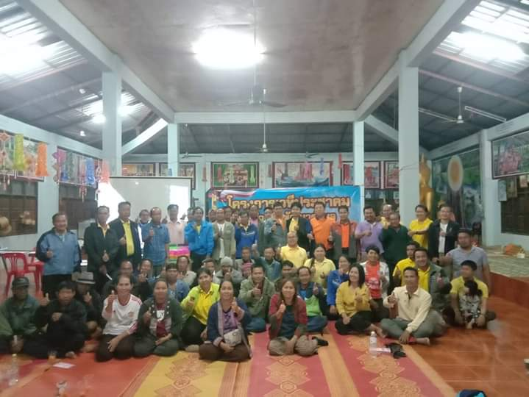

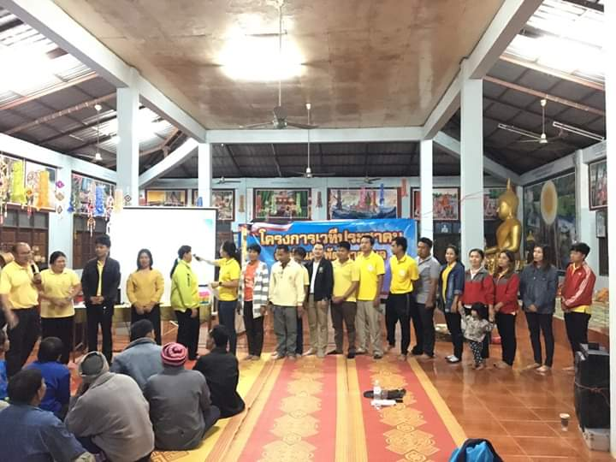

ในระหว่างวันที่ ๕-๖ มีนาคม ๒๕๖๓ องค์การบริหารส่วนตำบลนาหัวบ่อ ได้ออกพื้นที่จัดเวทีประชาคมหมู่บ้าน เพื่อรับฟังปัญหาความต้องการของประชาชนตำบลนาหัวบ่อ และให้ความรู้ด้านต่าง ๆ ตามอำนาจหน้าที่ หมู่ที่ ๑ - ๑๐ เพื่อจัดทำแผนพัฒนาท้องถิ่นตำบลนาหัวบ่อ โดยมีตัวแทนจากหน่วยงานราชการในพื้นที่ ผู้นำชุมชน กลุ่มองค์กรต่าง ๆ สมาชิกสภา กำนัน ผู้ใหญ่บ้าน และประชาชนตำบลนาหัวบ่อ มีส่วนร่วมประชุมในการจัดทำแผนพัฒนาท้องถิ่นปี พ.ศ. ๒๕๖๓

**บ้านโพนเพ็ก หมู่ที่ ๑**

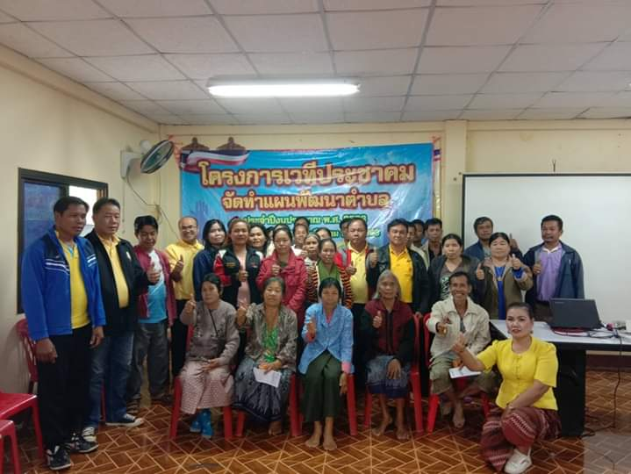

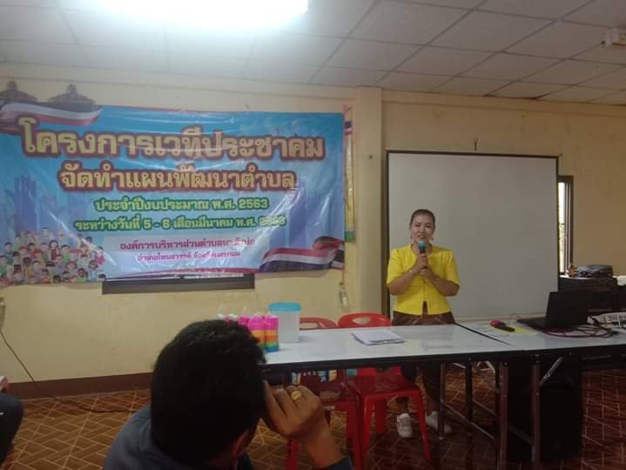

ในระหว่างวันที่ ๕-๖ มีนาคม ๒๕๖๓ องค์การบริหารส่วนตำบลนาหัวบ่อ ได้ออกพื้นที่จัดเวทีประชาคมหมู่บ้าน เพื่อรับฟังปัญหาความต้องการของประชาชนตำบลนาหัวบ่อ และให้ความรู้ด้านต่าง ๆ ตามอำนาจหน้าที่ หมู่ที่ ๑ - ๑๐ เพื่อจัดทำแผนพัฒนาท้องถิ่นตำบลนาหัวบ่อ โดยมีตัวแทนจากหน่วยงานราชการในพื้นที่ ผู้นำชุมชน กลุ่มองค์กรต่าง ๆ สมาชิกสภา กำนัน ผู้ใหญ่บ้าน และประชาชนตำบลนาหัวบ่อ มีส่วนร่วมประชุมในการจัดทำแผนพัฒนาท้องถิ่นปี พ.ศ. ๒๕๖๓

**บ้านหนองแสง หมู่ที่ ๕**

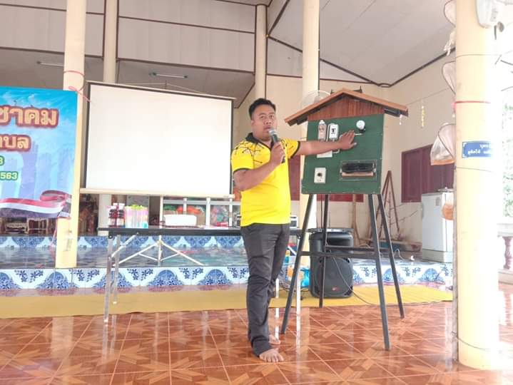

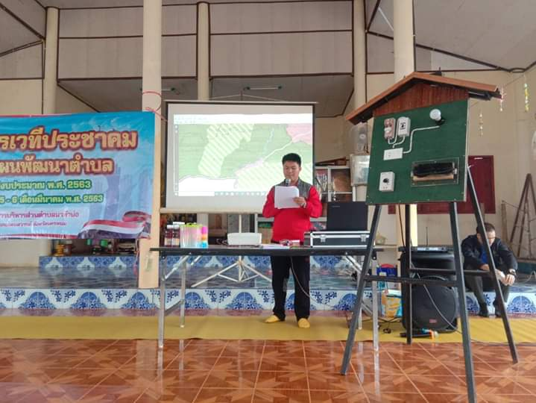

ในระหว่างวันที่ ๕-๖ มีนาคม ๒๕๖๓ องค์การบริหารส่วนตำบลนาหัวบ่อ ได้ออกพื้นที่จัดเวทีประชาคมหมู่บ้าน เพื่อรับฟังปัญหาความต้องการของประชาชนตำบลนาหัวบ่อ และให้ความรู้ด้านต่าง ๆ ตามอำนาจหน้าที่ หมู่ที่ ๑ - ๑๐ เพื่อจัดทำแผนพัฒนาท้องถิ่นตำบลนาหัวบ่อ โดยมีตัวแทนจากหน่วยงานราชการในพื้นที่ ผู้นำชุมชน กลุ่มองค์กรต่าง ๆ สมาชิกสภา กำนัน ผู้ใหญ่บ้าน และประชาชนตำบลนาหัวบ่อ มีส่วนร่วมประชุมในการจัดทำแผนพัฒนาท้องถิ่นปี พ.ศ. ๒๕๖๓

**บ้านโพนตูม หมู่ที่ ๖**

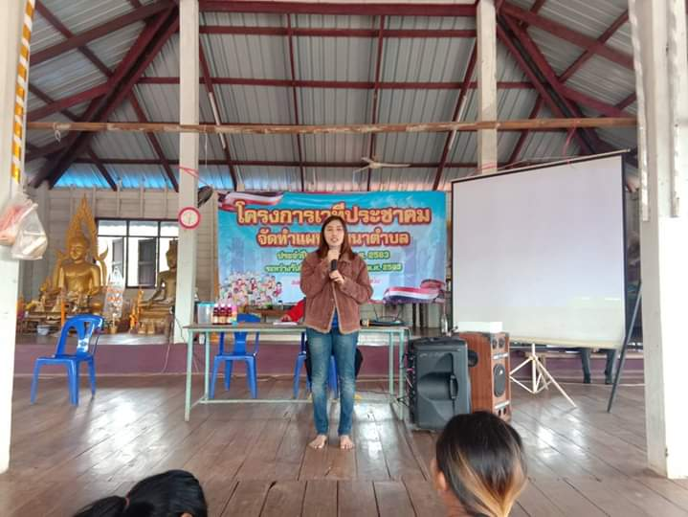

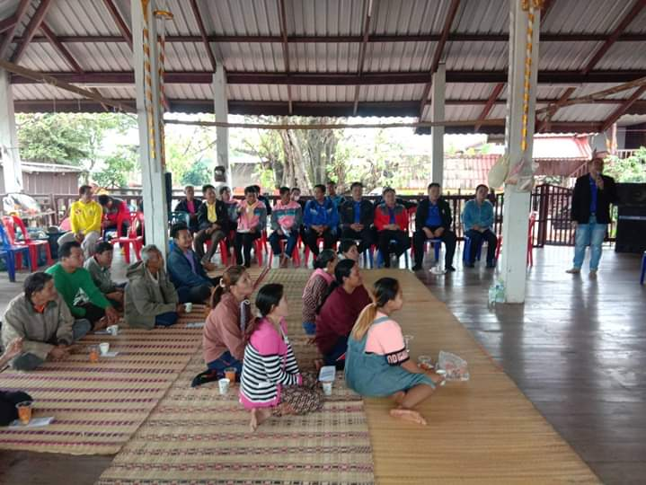

ในระหว่างวันที่ ๕-๖ มีนาคม ๒๕๖๓ องค์การบริหารส่วนตำบลนาหัวบ่อ ได้ออกพื้นที่จัดเวทีประชาคมหมู่บ้าน เพื่อรับฟังปัญหาความต้องการของประชาชนตำบลนาหัวบ่อ และให้ความรู้ด้านต่าง ๆ ตามอำนาจหน้าที่ หมู่ที่ ๑ - ๑๐ เพื่อจัดทำแผนพัฒนาท้องถิ่นตำบลนาหัวบ่อ โดยมีตัวแทนจากหน่วยงานราชการในพื้นที่ ผู้นำชุมชน กลุ่มองค์กรต่าง ๆ สมาชิกสภา กำนัน ผู้ใหญ่บ้าน และประชาชนตำบลนาหัวบ่อ มีส่วนร่วมประชุมในการจัดทำแผนพัฒนาท้องถิ่นปี พ.ศ. ๒๕๖๓

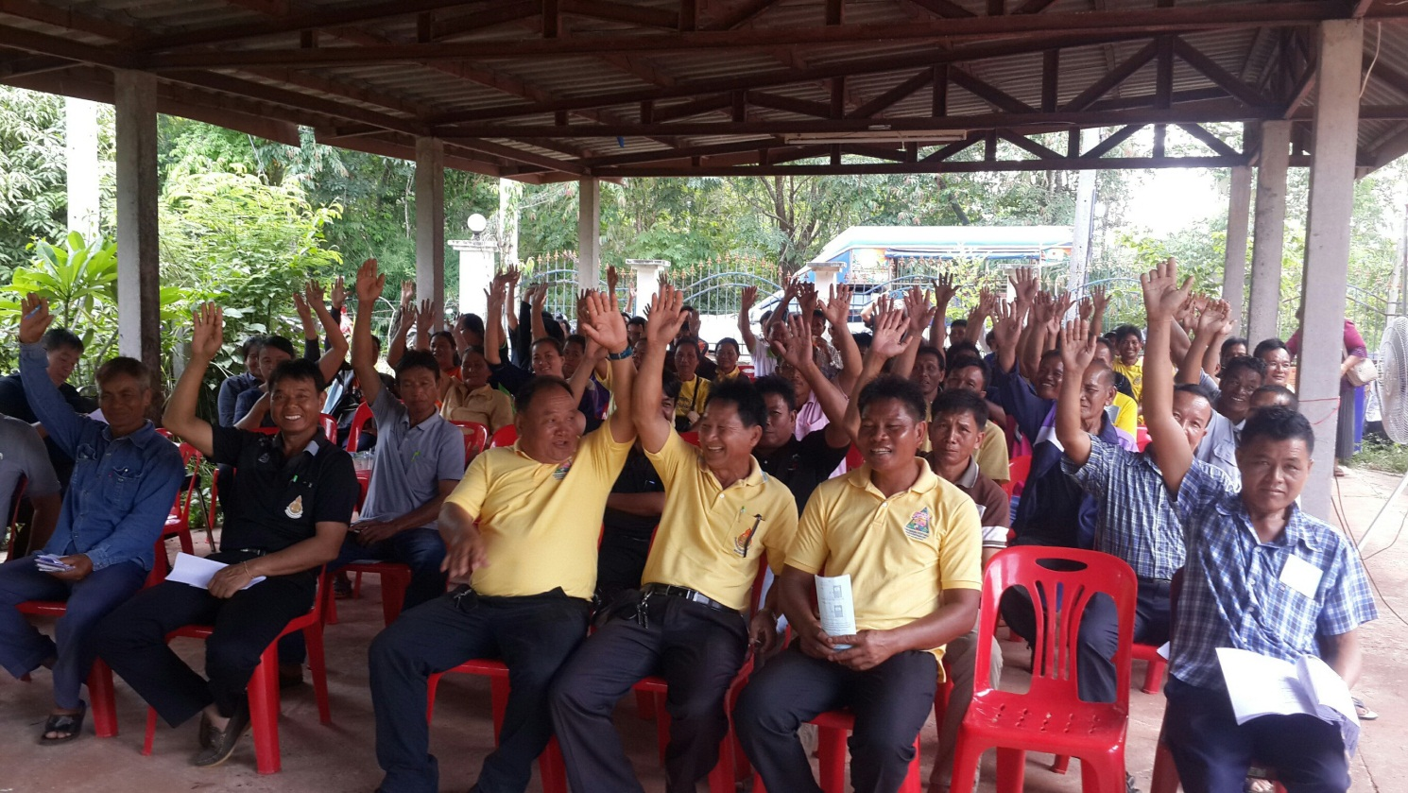

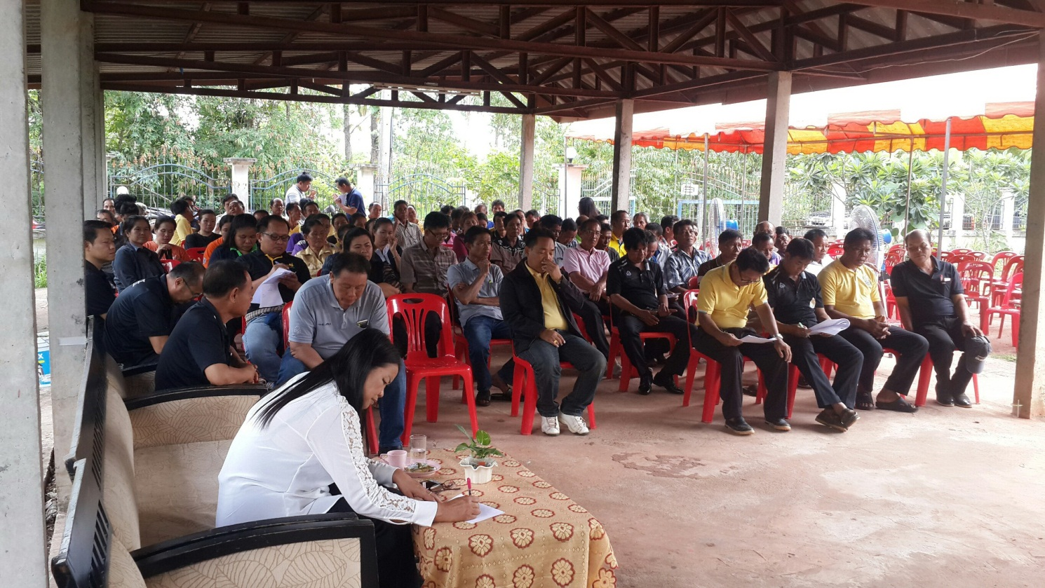

เมื่อวันอังคารที่ ๑๑ มิถุนายน ๒๕๖๒ เวลา ๐๙.๓๐ น. องค์การบริหารส่วนตำบลนาหัวบ่อ ได้จัดประชุมประชาคมท้องถิ่นในระดับตำบล ทบทวนการจัดทำแผนพัฒนาท้องถิ่น ๔ ปี (พ.ศ. ๒๕๖๑-๒๕๖๔) ณ องค์การบริหารส่วนตำบลนาหัวบ่อ โดยมีตัวแทนหน่วยงานในพื้นที่ ผู้นำชุมชน กลุ่มองค์กรต่าง ๆ สมาชิกสภา กำนัน ผู้ใหญ่บ้าน และประชาชนตำบลนาหัวบ่อ ร่วมประชุมและมีมติให้ความเห็นชอบในการทบทวนแผนพัฒนาท้องถิ่น ๔ ปี พ.ศ. ๒๕๖๑-๒๕๖๔

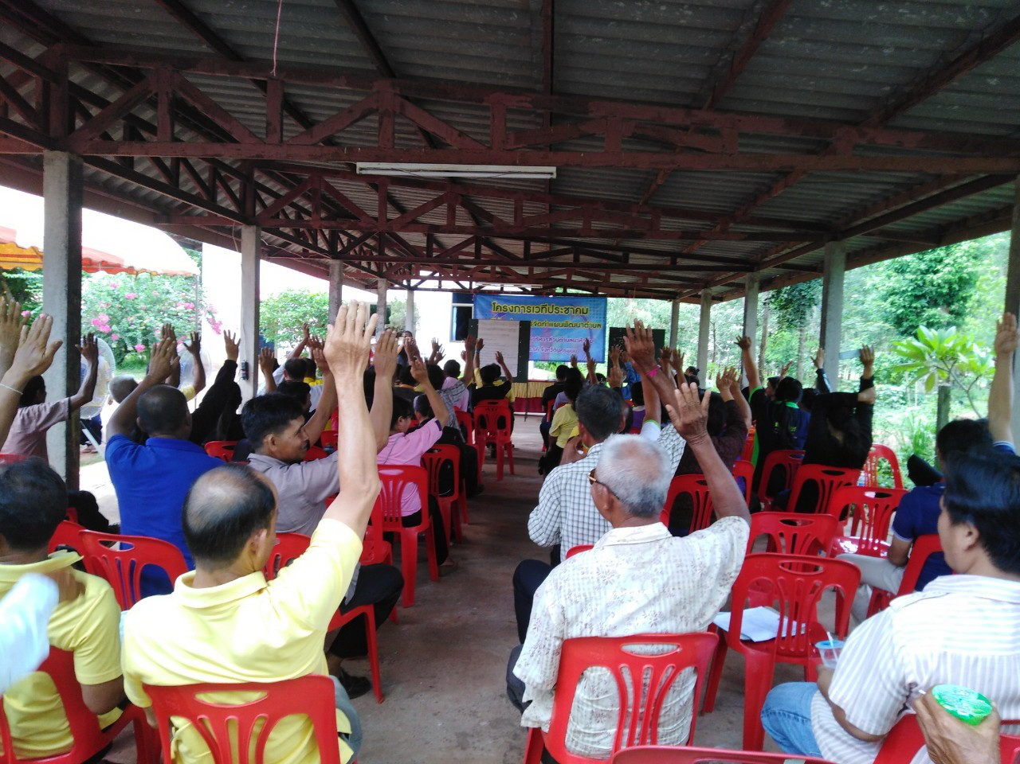

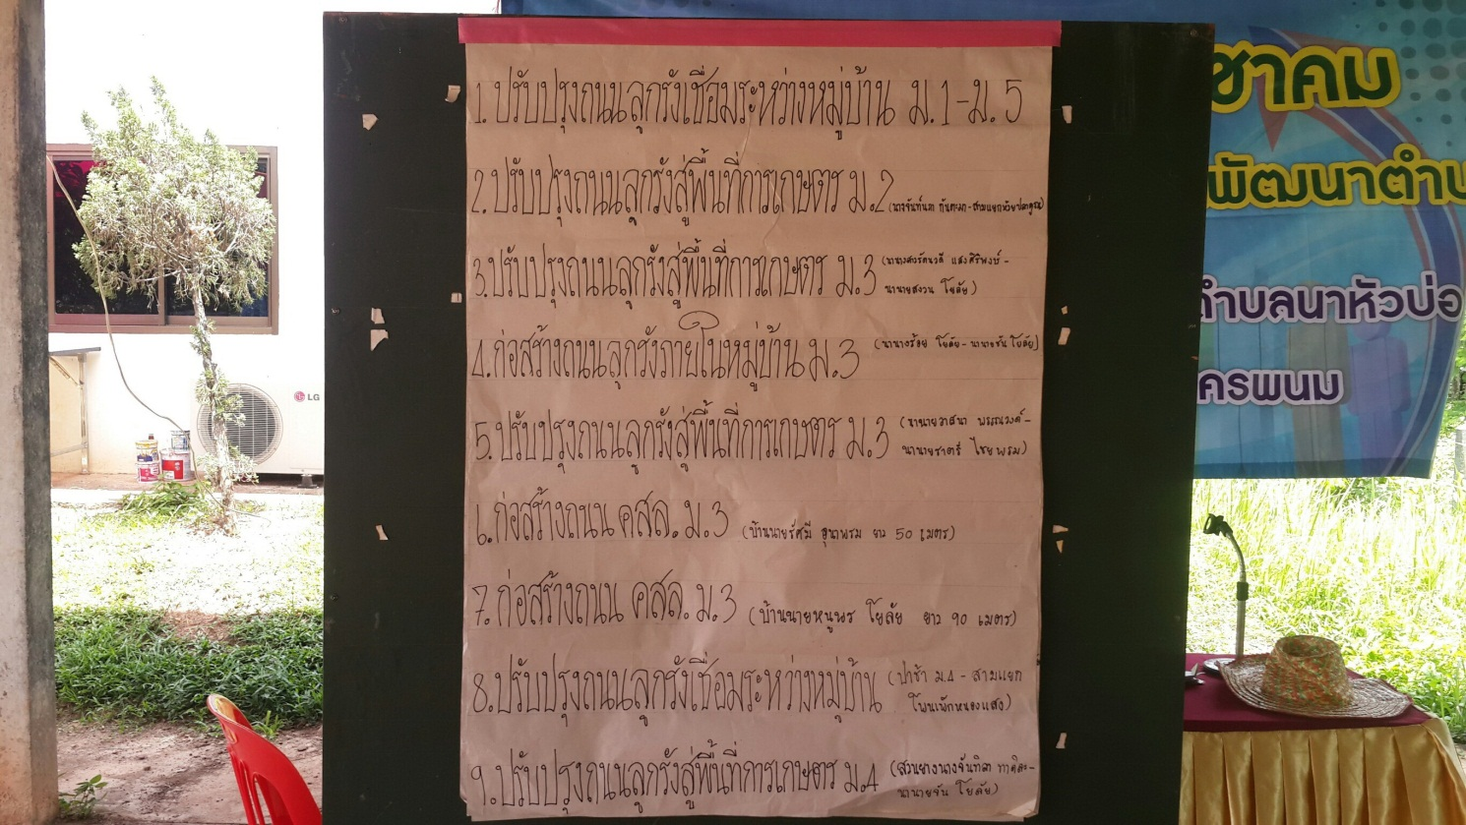

เมื่อวันอังคารที่ ๑๑ มิถุนายน ๒๕๖๒ เวลา ๐๙.๓๐ น. องค์การบริหารส่วนตำบลนาหัวบ่อ ได้จัดประชุมประชาคมท้องถิ่นในระดับตำบล ทบทวนการจัดทำแผนพัฒนาท้องถิ่น ๔ ปี (พ.ศ. ๒๕๖๑-๒๕๖๔) ณ องค์การบริหารส่วนตำบลนาหัวบ่อ โดยมีตัวแทนหน่วยงานในพื้นที่ ผู้นำชุมชน กลุ่มองค์กรต่าง ๆ สมาชิกสภา กำนัน ผู้ใหญ่บ้าน และประชาชนตำบลนาหัวบ่อ ร่วมประชุมและมีมติให้ความเห็นชอบในการทบทวนแผนพัฒนาท้องถิ่น ๔ ปี พ.ศ. ๒๕๖๑-๒๕๖๔